На правах рукописи

ТАТУНОВ Михаил Александрович

ФАКТОРЫ ПРОГНОЗА ЛИМФОГЕННОГО МЕТАСТАЗИРОВАНИЯ ПРИ РАКЕ МОЛОЧНОЙ ЖЕЛЕЗЫ EX VIVO

14.01.12 – онкология
14.03.02 – патологическая анатомия

АВТОРЕФЕРАТ
диссертации на соискание ученой степени
кандидата медицинских наук

Уфа – 2010

Работа выполнена в Государственном образовательном учреждении высшего профессионального образования «Башкирский государственный медицинский университет» Федерального агентства по здравоохранению и социальному развитию

Научный руководитель:
доктор медицинских наук, профессор Ганцев Шамиль Ханафиевич

Официальные оппоненты: доктор медицинских наук, профессор Сельчук Владимир Юрьевич
Доктор медицинских наук, профессор Мустафин Тагир Исламнурович

Ведущая организация: Государственное образовательное учреждение высшего профессионального образования «Самарский государственный медицинский университет»

Защита состоится «____________» 2010г в _________ часов
на заседании диссертационного совета Д.208.006.04 при Государственном образовательном учреждении высшего профессионального образования «Башкирский государственный медицинский университет» Федерального агентства по здравоохранению и социальному развитию.
С диссертацией можно ознакомиться в библиотеке Государственного образовательного учреждения высшего профессионального образования «Башкирский государственный медицинский университет» Федерального агентства по здравоохранению и социальному развитию.
Автореферат разослан «________________»2010г.
Учёный секретарь диссертационного совета Рахматуллина И.Р.

ВВЕДЕНИЕ
Актуальность исследования
Современная онкология ставит перед исследователями новые задачи, решение которых может служить основой дальнейшего совершенствования уровня онкологической помощи (М.И. Давыдов и соавт.,2009; В.И. Чиссов и соавт., 2009 и др.). В связи с развитием новых микрохирургических технологий и применением их в онкологии появилась возможность более детально изучить и понять патологические процессы, происходящие в организме при онкологических заболеваниях (А.Г.Пухов и соавт.,2010; И.В.Решетов, 2009).
Основы анатомического понимания лимфообращения были заложены в далеком прошлом. Несколько поколений ученых, анатомов (Д.Жданов, М.Сапин, Э.Борзяк и др.) провели титанические исследования, результаты которых до сих пор являются классикой и широко используются в практической медицине, в том числе в онкологии. Более 100 лет назад была сформулирована доктрина диссеминации рака и роль лимфатической системы в этом сложном процессе. Но лимфология подобно всем другим наукам развивалась под влиянием новых идей. Ставя новые задачи, она применяла для их решения и новые методы, более совершенную технику. С момента возникновения лимфологии доминировали результаты макроскопических исследований, это была по существу макролимфология.
Начало 21 века ознаменовалось появлением новых хирургических инструментов, аппаратов, технологий, которые позволили на новом, микроуровне изучать патологические процессы, происходящие в лимфатической системе при онкологических заболеваниях (Ш.Х.Ганцев, 2010; Ю.И.Бородин, 2010).
Учитывая, что клиника онкологии Башкирского государственного медицинского университета располагает условиями для решения новых актуальных задач онкологии, в том числе и по изучению лимфообращения на микроуровне при раке, было проведено настоящее исследование.
Исходя из вышесказанного, были определены цель и задачи настоящего исследования.

Цель исследования
Изучить патологоанатомические факторы прогноза лимфогенного метастазирования при раке молочной железы ex vivo

Задачи исследования
- На основе микрохирургических исследований изучить состояние лимфонодулярного соустья лимфатических узлов, приносящих лимфатических сосудов и клапанов при раке молочной железы с метастазами в лимфатические узлы ex vivo.
- На основе микрохирургических исследований изучить особенности капсулы лимфатических узлов с метастазами рака молочной железы и сформулировать гипотезу патологической трансформации (неомикролимфоангиогенеза) капсулы лимфатического узла при метастазах рака.
- На основании цветной лимфографии показать особенность перфузии лимфатического узла при метастазах рака молочной железы.
- Обобщить значение изученных патологоанатомических факторов прогноза и сформулировать модель процесса лимфогенного метастазирования при раке молочной железы.
Научная новизна работы
- С использованием микрохирургической техники впервые изучено состояние лимфонодулярного соустья лимфатических узлов, приносящих лимфатических сосудов и клапанов при раке молочной железы с метастазами в лимфатические узлы ex vivo. Впервые показано, что при метастатической блокаде лимфатического узла, диаметр приносящих лимфатических сосудов расширяется и превышает норму в 2 и более раза, что ведет к недостаточности клапанов и шунтированию лимфатического дренажа.
- С помощью микрохирургической техники выявлены особенности строения капсулы лимфатических узлов при метастазах рака молочной железы. Впервые описан феномен неолимфоангиогенеза капсулы лимфатического узла при раке. Получены новые знания о том, что степень неолимфоангиогенеза может рассматриваться как фактор прогноза лимфогенного метастазирования.
- На основании цветной лимфографии выявлены особенности лимфатической перфузии лимфатического узла при метастазах рака молочной железы. В отличие от ранее выполненных работ, выделены степени нарушения перфузии и возможного лимфатического стаза. Показано, что степень нарушения перфузии лимфатического узла определяет пусковые механизмы шунтирования лимфатического оттока.
- На основании изученных патологоанатомических факторов прогноза сформулирована модель процесса лимфогенного метастазирования при раке молочной железы.
Научно-практическое значение
Полученные данные по размерам афферентных лимфатических сосудов, принцип их деления до капсулы лимфатического узла, в капсуле лимфатического узла, в норме и при метастазах рака, позволяют расширить возможности прогнозирования течения болезни, регионарных рецидивов рака.
Прямая цветная лимфография афферентных лимфатических сосудов и узлов с использованием операционного оптического микроскопа демонстрирует особенность перфузии лимфатического узла при метастазах рака молочной железы, состояние клапанного аппарата и лимфонодулярного соустья.
Математическая и графическая модели процесса метастазирования имеют научно практическое значение в понимании общих процессов диссеминации рака, расширяют представления об основных закономерностях, происходящих в лимфатической системе при метастазировании и являются неотъемлемой частью общей теории метастазирования рака в онкологии и патологической анатомии.

Личное участие автора в получении результатов
Автором осуществлено планирование научного исследования. Лично выполнены экспериментальные исследования ex vivo, включающие в себя микрохирургическое препарирование рабочего материала, цветная лимфография, видеофиксация всех этапов исследования с последующей цифровой обработкой. Все исследования выполнялись с непосредственным участием автора.

Основные положения диссертации, выносимые на защиту
- При раке молочной железы с метастазами в лимфатические узлы наблюдается патологическое расширение приносящих лимфатических сосудов, клапанная недостаточность лимфатических сосудов и неомикролимфоангиогенез, являющимися факторами лимфогенного метастазирования.
- Степень нарушения перфузии лимфатического узла при метастатическом блоке является фактором риска лимфогенного метастазирования за счет шунтирования лимфатического оттока.
- Графическая и математическая модели лимфогенного метастазирования рака молочной железы, сформированные на патологоанатомических факторах прогноза.

Апробация работы
Основные положения диссертации доложены и обсуждены на заседании проблемной комиссии «Онкология» (2009), ученом совете лечебного факультета Башкирского государственного медицинского университета (2009), конференции хирургов Челябинской областной клинической больницы (2009). В завершенном виде диссертация доложена на межкафедральном совещании кафедры хирургии и онкологии, патологической анатомии, Башкирского государственного медицинского университета (2010)

Соответствие диссертации паспорту научной специальности.
Научные положения диссертации соответствую формуле специальности 14.01.12 - «онкология» и 14.03.02 - «патологическая анатомия» (медицинские науки). Результаты проведенного исследования соответствуют области исследования данных специальностей. 14.01.12 - «онкология» конкретно пунктам 2 и 4 паспорта научной специальности. 14.03.02 - «патологическая анатомия» конкретно пунктам 2 и 3 паспорта научной специальности.

Публикации
Научные положения и основные практические результаты диссертационного исследования опубликованы в 4 печатных работах, в том числе 2 работы в журналах, рекомендованных ВАК.

Структура и объём диссертации
Диссертация состоит из введения, обзора литературы, материалов и методов исследования, результатов собственных исследований, обсуждение полученных результатов, выводов, практических рекомендаций, списка литературы.

Диссертация изложена на 125 страницах машинописного текста, иллюстрирована 23 рисунками, 8 таблицами. Список литературы содержит 216 источников (114 отечественных и 102 зарубежных автора).

Благодарности
Считаю своим долгом поблагодарить научного руководителя проф. Ш.Х.Ганцева за выбор темы и постоянную помощь при выполнении работы, а также к.м.н. Р.Ш. Ишмуратову, к.м.н. В.Ю. Фролову, доцента Ш.М. Хуснутдинова, А.В.Султанбаева за совместное осуществление ряда научно-практических аспектов данного исследования.

МАТЕРИАЛЫ И МЕТОДЫ ИССЛЕДОВАНИЯ
Диссертационное исследование выполнено в Башкирском государственном медицинском университете, на кафедре хирургии и онкологии с курсами онкологии и патологической анатомии ИПО.
Работа носит экспериментальный характер и заключается в изучении факторов прогноза лимфогенного метастазирования при раке молочной железы ex vivo
Объектом настоящего исследования послужил лимфонодулярный комплекс тканей аксилярной области – лимфатические сосуды (афферентные и эфферентные), лимфатические узлы, взятые у 100 лиц женского пола, во время оперативного вмешательства по поводу рака молочной железы II-IIIст.
Для сравнительного анализа, также был произведён забор лимфонодулярного комплекса тканей аксилярной области в бюро судебно-медицинской экспертизы г. Уфы от 10 трупов женского пола причиной смерти которых, не являлись онкологические заболевания.
Выделение лимфатических узлов и сосудов из тканей аксилярной области производилось с помощью ультразвукового аппарата LySonix 3000® с PulseSelect ™ методом сонолиподеструкции (совместно с Турсуметовым Д).
Система включает генератор, который производит электрический сигнал с частотой 22,5 кГц, передающее устройство, которое передает сигнал на рабочую часть зонда. В основании зонда установлен пьезоэлектрический кристалл, преобразовывающий электрическую энергию в механическую вибрацию той же самой частоты, которая передается на рабочую часть зонда. Зонд оснащен центральным каналом для удаления фрагментированных тканей, жировой эмульсии и др.
Для микрохирургического исследования из полученного лимфонодулярного комплекса выбирался один лимфатический узел второго, третьего порядка относительно «сторожевого», с афферентными и эфферентными лимфатическими сосудами. «Сторожевой» лимфатический узел не подвергался микрохирургическому исследованию в связи с изменениями в афферентных лимфатических сосудах в результате метастатического процесса, что делало данные сосуды непригодными для проведения цветной лимфографии.
Дальнейшее исследование лимфонодулярного комплекса производилось с помощью операционного микроскопа OPTON – OPMI 6 CFC (совместно с Р.Ш.Ишмуратовой) Стереоскопический микроскоп с электрическим управлением – ножной педалью для регулировки фокусного расстояния и увеличения, галогеновыми осветителями, и разделителем потока света, позволяющим подключение дополнительного оборудования видеофиксации. Фокусное расстояние f=200мм, оптическое увеличение от 5 до 40 раз.
Препарат помещался в операционное поле микроскопа, используя микрохирургический инструментарий, проводилось скелетирование лимфатического узла с приносящими и выносящими лимфатическими сосудами - доработка комплекса от стромальной ткани оставшейся после проведённой сонолиподеструкции.
Цветная лимфография выделенных афферентных лимфатических сосудов проводилась 0,5% раствором метиленового синего. Данный раствор и его концентрация были подобраны экспериментальным путем, как наиболее удовлетворяющий требованиям цветной лимфографии в проводимом исследовании. Пункция афферентного лимфатического сосуда осуществлялась с помощью инъекционной иглы диаметром 300мкм. Все данные фиксировались на цифровые носители.
Полученные на этом этапе данные позволили провести морфометрическое исследование афферентных лимфатических сосудов (программный пакет для биоморфометрии Image-Pro Plus 6.0) и показать особенности перфузии лимфатического узла.
Изучение состояния клапанного аппарата приносящих лимфатических сосудов, проводилось тремя методами. 1. Визуальное изучение афферентного лимфатического сосуда под 30 кратным оптическим увеличением с использованием микрохирургического инструментария. 2. Антеградная цветная лимфография афферентного лимфатического сосуда. 3. Ретроградная цветная лимфография афферентного лимфатического сосуда.
Исследования особенностей капсулы лимфатического узла при раке с метастазами, проводилось с помощью микрохирургической техники, методом антеградной цветной лимфографии и морфологического исследования.
Все исследования - микрохирургические, гистологические проводились на лимфонодулярных комплексах как при раке с метастазами, так и в контрольной группе.
Все этапы исследования фиксировались фотокамерой «Sony Cyber-shot DSC-H10» с разрешением матрицы 8.1 мегапикселя, светочувствительностью матрицы 3000 единиц. Это дало возможность получить цифровые снимки высокого разрешения и провести дальнейшую цифровую обработку и морфометрию исследуемых объектов.
На основании полученных морфометрических данных, была сформирована математическая и графическая модели процесса метастазирования рака на уровне лимфонодулярного соустья.

Статистическая обработка полученных данных
Статистическая обработка материала проводилась с использованием пакета прикладных программ, с применением оценки средней арифметической вариационного ряда (М), ошибки средней (m) как меры изменчивости выборочного значения М. Оценка статистической достоверности проводилась с применением t критерия Стьюдента. Достоверным считали различие между данными основной группы и группы сравнения при р<0,05.

РЕЗУЛЬТАТЫ ИССЛЕДОВАНИЯ И ИХ ОБСУЖДЕНИЕ
Морфометрия афферентных лимфатических сосудов позволила выполнить количественную и качественную оценку лимфатического аппарата в норме и при метастазах рака. Морфометрическое исследование выполнено на 140 афферентных лимфатических сосудах (длиной 30-35 мм) при раке с метастазами и 20 лимфатических сосудов в контрольной группе. Для стандартизации исследования вычислено среднее количество афферентных лимфатических сосудов впадающих в лимфатический узел второго и третьего порядка. В контрольной группе оно составляло 5,0±0,3, в исследуемой группе - 7,0±0,35 (р<0,05).
Для удобства обработки анатомического материала нами определён порядок исчисления лимфатических сосудов в лимфатическом узле. В условиях эксперимента нумерация лимфатических сосудов проводилась от ворот лимфатического узла по ходу часовой стрелки.
Исследования лимфатических сосудов, проведённые под операционным микроскопом с двадцати кратным оптическим увеличением, фиксировались на цифровых носителях, что и позволило в последующем провести морфометрию с помощь компьютерной программы (Image pro+). Для исключения погрешности в расчётах, при выполнении фотосъемки лимфатических сосудов использовался стандарт длины «ГОСТ 7343 ОМПУ42» равный 1мм.
Нами вычислен диаметр каждого исследованного афферентного лимфатического сосуда, средний диаметр афферентных лимфатических сосудов в зависимости от порядкового номера и общий средний диаметр афферентного лимфатического сосуда, как при раке с метастазами, так и в контрольной группе (табл. 1).
Таблица 1
Средний диаметр афферентных лимфатических сосудов первого и второго уровней при раке с метастазами в лимфатические узлы второго и третьего порядка и в норме, мкм. (M±m)
Средний диаметр лимфатических сосудов | В норме | При раке с метастазами | p
Средний диаметр афферентного лимфатического сосуда первого уровня | 294,46  ±10,65 | 505,17  ±13,15 | P<0,05
Средний диаметр афферентного лимфатического сосуда второго уровня | 186,54  ±9,62 | 329,40  ±7,0 | P<0,05

Таким образом, диаметр афферентных лимфатических сосудов первого уровня при раке с метастазами больше диаметра афферентных лимфатических сосудов того же уровня в норме на 75,5% (p<0,05). Диаметр афферентных лимфатических сосудов второго уровня при раке с метастазами больше диаметра афферентных лимфатических сосудов того же уровня в норме на 79,5% (p<0,05).
При анализе диаметра лимфатических сосудов в каждом отдельно взятом лимфатическом узле, наблюдается закономерность, характеризующаяся наличием афферентных лимфатических сосудов соответствующим норме и патологически измененных сосудов, с отклонением размеров от нормы в два и более раза.
Для систематизации этих данных мы взяли верхнюю и нижнюю границу диаметра лимфатических сосудов, в норме полученную в контрольной группе. Патологически расширенные лимфатические сосуды при раке с метастазами разделили на 3 степени, соответственно каждая степень патологического расширения соответствует увеличению диаметра от нормы на 30%, выражая в числовом эквиваленте:
- 250-350 мкм – норма
- 351-450 мкм – патологическое расширение 1степени.
- 451-550 мкм – патологическое расширение 2 степени.
- 551 мкм и > - патологическое расширение 3 степени.
Степень патологического расширения лимфатических сосудов по частоте выявленных случаев представлена в табл.2.
Таблица 2
Состояние афферентных лимфатических сосудов при раке с метастазами, %.
Норма  (250-350 мкм) | Патологическое расширение 1степени  (351-450 мкм) | Патологическое расширение 2 степени  (451-550 мкм) | Патологическое расширение 3 степени  (551 мкм и >)
17% | 20% | 24% | 39%

Данные, отраженные в таблице 2 свидетельствуют, что в 39 % случаев имеет место выраженное нарушение состояния звена притока лимфы за счет блокады узла метастазами рака.
Морфометрия афферентных лимфатических сосудов в норме и при метастазах рака позволила нам установить размеры сосудов в норме и при патологических нарушениях, сравнить средние показатели размеров сосудов, а также установить степени расширения афферентных лимфатических сосудов при метастазах рака. Расширение лимфатических сосудов ведёт к замедлению тока лимфы и лимфостазу, что способствует оседанию и фиксации к эндотелию лимфатических капилляров и сосудов раковых клеток, реализации метастазов.
Процесс лимфогенного метастазирования опухоли неотъемлемо связан с состоянием клапанного аппарата лимфатических сосудов, так как именно клапан является структурной единицей лимфангиона, а лимфангион является структурно-функциональной единицей лимфатического сосуда и в значительной степени определяет ток лимфы.
При изучении клапанного аппарата афферентных лимфатических сосудов в норме и патологии методом антеградной цветной лимфографии, путём инъекции 0.5% раствора метиленового синего в лимфатический сосуд ex vivo под оптическим увеличением х20, был получен следующий результат.
По ходу патологически измененного лимфатического сосуда наблюдалось окрашивание. Лимфатический сосуд после цветной лимфографии представлялся без характерных сужений в области клапана и расширений в области клапанного синуса. Визуально наличие клапанов нами не отмечено. При лигировании дистального отдела лимфатического сосуда и проведении антеградной цветной лимфографии под давлением наблюдалось равномерное расширение по ходу всего лимфатического сосуда (рис.1,прил.).
В контрольной группе мы проследили чёткую картину клапанного аппарата в лимфатических сосудах. Нами отмечены сужения, характерные для места расположения клапана и расширений, характерных для клапанного синуса (рис.2,прил.).
Проведение ретроградной цветной лимфографии в тех же условиях эксперимента, на патологически измененных лимфатических сосудах, привело к точно таким результатам, как и в случае антеградной цветной лимфографии. Наблюдался свободный ток раствора в ретроградном направлении, без визуализации клапанного аппарата.
Использование данного метода в тех же условиях эксперимента, на неизмененных афферентных лимфатических сосудах, привело к положительным результатам в обнаружении клапанного аппарата во всех случаях контроля. Цветная лимфограмма, представленная на рис.3 (приложение) демонстрирует функциональные возможности клапана лимфатического сосуда, его запирательные свойства.
В работе нами использовался визуальный метод исследования клапанного аппарата афферентных лимфатических сосудов с максимальным оптическим увеличением. Исследуемый лимфатический сосуд фиксировался в регулируемом микрохирургическом зажиме с приданием небольшого натяжения. Далее в полость сосуда вводился пуговчатый зонд, по ходу которого проводилось рассечение сосуда. Сосуд фиксировался в развёрнутом положении, без натяжения и изучался визуальным способом с 30 кратным оптическим увеличением со стороны внутренней его поверхности.
При тщательном исследовании внутренней поверхности афферентных лимфатических сосудов при патологии, визуализировать клапаны лимфатических сосудов не удалось (рис.4,прил.).
Таким образом, наши исследования клапанного аппарата афферентных лимфатических сосудов позволили установить и подтвердить наличие клапанного аппарата лимфатических сосудов в норме. Нами установлено, что патологические изменения, происходящие в лимфатических узлах и лимфатических сосудах при метастазах рака, приводят к недостаточности и исчезновению клапанов. Недостаточность клапанного аппарата может вести к перераспределению тока лимфы, что является негативным фактором в прогнозе лимфогенного метастазирования.
Дальнейшие наши исследования касались изучения состояния капсулы лимфатического узла. В ходе выполнения цветной лимфографии удалось установить факт деления лимфатических сосудов первого уровня, на сосуды второго, а в редких случаях и третьего уровня, и отношения их к капсуле лимфатического узла. Так в ходе эксперимента выявлено, что лимфатические сосуды первого уровня в капсуле лимфатического узла или, не достигая её на несколько миллиметров, начинают деление на сосуды второго уровня. Дальнейший путь лимфатического сосуда до места впадения в лимфоидную дольку и его деление проходит в составе капсулы (рис.5,прил.).
В ходе дальнейших исследований были установлены степени нарушения лимфатической перфузии лимфоидной дольки, а соответственно метастатического блока афферентного лимфатического сосуда. Так при частичном или полном метастатическом блоке лимфатического сосуда во время проведения антеградной цветной лимфографии мы наблюдали распространение красителя в обход блокированного сосуда, по коллатералям. Интенсивность коллатерального лимфообращения зависела от степени метастатического блока афферентного лимфатического сосуда.
В контрольной группе факт наличия коллатерального лимфообращения не был зарегистрирован ни в одном случае, что свидетельствует о возникновении компенсаторных механизмов лимфооттока, благодаря процессу неолимфоангиогенеза (образованию новых лимфатических сосудов) и открытию пресуществующих в норме лимфатических сосудов, при метастатическом блоке основного лимфатического сосуда (рис.6, прил.).
Проведение гистологического исследования капсулы лимфатического узла, подтверждало факт наличия в капсуле большого количества лимфатических микрососудов, что говорит о патологической трансформации капсулы, а собственно процессах неолимфомикроангиогенеза в капсуле лимфатического узла (рис.7,прил.).
Таким образом, затруднение лимфатической перфузии лимфатического узла при раке с метастазами ведёт к компенсаторной реакции, в виде развития сети коллатерального лимфообращения, характеризующейся патологической трансформацией (нелимфомикроангиогенеза) капсулы лимфатического узла. Данные процессы приводят к лимфатическому шунтированию, а соответственно и распространению метастазов в обход блокированного лимфатического узла. Выраженность неолимфомикроангиогенеза может указывать на степень метастатического поражения лимфатического узла.
Отобразить степень нарушения перфузии лимфатического узла в экспериментальных условиях при метастазах рака позволил метод антеградной цветной лимфографии.
Уникальные возможности данного метода с использованием 20 кратного оптического увеличения позволили нам впервые увидеть структуру лимфонодулярного перехода, получить сведения ранее неописанные (в доступных и классических руководствах), о лимфатической перфузии лимфатического узла в норме и при метастазах рака в лимфатический узел и зафиксировать эти данные на цифровых носителях (рис.8,прил.).
Как видно из представленных данных, лимфонодулярный переход имеет более сложную структуру, чем это было представлено ранее в литературных данных, прослеживается не единичное впадение афферентного лимфатического сосуда в подкапсульный синус, а его древовидное деление по всей поверхности лимфоидной дольки не выходя за её пределы и перфузией капсулы в концевых отделах, от лимфатического сосуда может отходить от двух до шести боковых ветвей.
Особенно хорошо структура лимфонодулярного перехода просматривается при метастатическом блоке подкапсульного синуса (рис.9,прил.), так как при проведении лимфографии данный синус не прокрашивается. Хорошо видны процессы неолимфомикроангиогенеза, количество интракапсулярных сосудов перфузирующих лимфатическую дольку увеличивается в 4 – 5 раз и достигает 20 – 25 (табл. 3).

Таблица 3
Среднее количество лимфатических микрососудов лимфонодулярного соустья в норме и при раке с метастазами, (M±m)
Показатель | В норме | При раке с метастазами | p
Среднее количество лимфатических сосудов лимфонодулярного соустья | 4,2±0,24 | 21,6±0,53 | P<0,05

Продолжающийся процесс развития метастаза приводит к постепенному нарушению перфузии за счет блока, как основных афферентных лимфатических сосудов, так и вновь образованных (рис.10,прил.).
Заканчивается этот процесс полной блокадой основного афферентного лимфатического сосуда. Возникает, так называемый симптом «ампутации» лимфатического сосуда (рис.11,прил.).
Для наглядности понимания процесса лимфатической перфузии в норме и нарушении перфузии при метастазах рака за счёт метастатической блокады лимфатического узла и афферентных лимфатических сосудов мы отобразили модель данного процесса (рис.1).
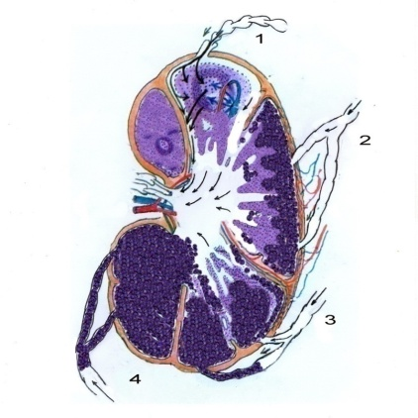
Рис.1. Модель метастатической блокады лимфатического узла и афферентных лимфатических сосудов (1. Афферентный лимфатический сосуд в норме; 2. Метастатическая блокада первой степени – блок лимфоидной дольки раковыми клетками на уровне подкапсульного синуса; 3. Метастатическая блокада второй степени – блок лимфатического узла на уровне подкапсульного синуса и частичное поражение афферентных лимфатических сосудов; 4. Метастатическая блокада третей степени – блок афферентного лимфатического сосуда)
На рис. 1 отображены все стадии развития метастатической блокады и условно блокада лимфоидной дольки и лимфатических сосудов разделена на 3 степени.
Схема метастатической блокады позволяет оценить окклюзию дольки лимфатического узла принадлежащей к определённому афферентному лимфатическому сосуду. Мы не можем говорить о метастатическом поражении всего лимфатического узла одновременно, так как структурно функциональной единицей лимфатического узла является лимфоидная долька, то распространение метастазов проходит из определённого региона по соответствующему ему лимфатическому сосуду и заканчивается в принадлежащей ему лимфоидной дольке. Судя по данным полученным в ходе исследования, к одному афферентному лимфатическому сосуду в среднем может относиться от одной до трёх лимфоидных долек.
Таким образом, цветная лимфография позволила установить особенности перфузии лимфатических узлов при раке молочной железы и степени её нарушения, получить представления о структуре лимфонодулярного перехода, которая представляет собой сложноорганизованную сеть лимфатических капилляров, сосудов, мышечных волокон и др. Степень нарушения перфузии указывает на распространенность метастатического процесса и функциональную активность лимфатического узла.
Полученные данные структуры лимфонодулярного перехода при метастазах рака, позволяют по – новому взглянуть, на процессы лимфодинамики на данном уровне. Как известно скорость и давление в сосуде изменяются в зависимости от поперечного сечения сосуда. Из представленных данных о размерах афферентных лимфатических сосудов первого и второго уровня, видно, что поперечное сечение афферентного лимфатического сосуда первого уровня практически равно сумме поперечных сечений афферентных лимфатических сосудов второго уровня, что в значительной степени не может отобразится на процессах лимфодинамики. Значительные изменения лимфодинамики мы можем наблюдать на уровне лимфонодулярного перехода, его структура представлена древовидным делением лимфатических сосудов, на сосуды второго, третьего и четвёртого уровней (табл.4).
Таблица 4
Параметры, характеризующие структуру лимфонодулярного перехода при раке с метастазами
Среднее количество концевых сосудов, М±м | Средний диаметр концевых сосудов, мкм. (M±m) | Средний диаметр приносящего лимфатического сосуда, мкм. (M±m)
21,6±0,53*  (в норме-4,2±0,24 ) | 202,4±2,36*  (в норме-106,6±3,06) | 329,40±7,0*  (в норме-186,54±9,62 )
* - различия достоверны с уровнем статистической значимости (p<0,05)

Таким образом, общее количество сосудов в концевых отделах перехода составляет 21,6±0,53, со средним диаметром 202,4±2,36 мкм, а средний диаметр сосуда приносящего лимфу до данного уровня равен 329,40±7,0 мкм. Учитывая эти данные поперечное сечение приносящего лимфатического сосуда равно 0.34мм², сумма поперечных сечений лимфатических сосудов концевых отделов равна 2,77мм². Исходя из уравнения неразрывности, скорость тока лимфы в концевых отделах лимфатических сосудов прямо пропорциональна произведению скорости тока лимфы в приносящем лимфатическом сосуде и площади поперечного сечения данного сосуда, и обратно пропорциональна площади поперечного сечения концевого отдела лимфатического сосуда.
A₁xV₁=A₂xV₂ (формула 1),
где А₁- площадь поперечного сечения приносящего лимфатического сосуда; V₁- скорость тока лимфы в приносящем лимфатическом сосуде; А₂- площадь поперечного сечения концевого отдела лимфатического сосуда; V₂-скорость тока лимфы в концевых отделах лимфатических сосудов. Пересчет по формуле 1 свидетельствует, что площадь поперечного сечения концевых отделов лимфатических сосудов в 8,15 раз больше площади поперечного сечения приносящего лимфатического сосуда, а соответственно скорость тока лимфы в концевых отделах будет в 8,15 раз меньше скорости тока лимфы в афферентном лимфатическом сосуде. Соответственно закону Бернули в каждом концевом сосуде давление лимфы будет меньше чем в приносящем сосуде.
Таким образом, учитывая структуру лимфонодулярного перехода при метастатическом процессе, мы имеем значительное понижение скорости лимфотока и понижение давления, что способствует элиминации раковых клеток в лимфатическом узле и процессам оседания и адгезии к эндотелию лимфатических капилляров и синусов раковых клеток.
Сопоставляя и анализируя данные метастатического блока или нарушения перфузии лимфатического узла с патологическим расширением афферентных лимфатических сосудов, мы пришли к выводу, что степень расширения лимфатических сосудов прямо пропорционально зависит от степени метастатического блока. Это подтверждается морфометрическими данными, полученными при исследовании лимфатической перфузии лимфатических узлов в норме и при метастазах рака. В соответствии с законом сохранения масс, величина изменения радиуса лимфангиона находится в прямо пропорциональной зависимости от разности между притоком и оттоком лимфы и обратно пропорциональной – от площади поверхности лимфангиона (N.Reddy et al.,1975):
$R_{l}=\frac{V_{p }{- V}_{o}}{S_{l}}$ (формула 2),
где R_{l} – радиус лимфангиона; V_{p} – объем притекающей лимфы; V_{o} – объем оттекающей лимфы; S_{l} – площадь поверхности лимфангиона.
Исходя из данной математической модели, нарушение перфузии уже в начальных этапах ведёт к увеличению остаточного объема лимфы в лимфатическом сосуде, что неизбежно приводит к физиологическому расширению афферентных лимфатических сосудов.
Хроническое нарушение перфузии с постепенным нарастанием лимфатического блока, ведёт к постоянно нарастающей гипертензии в афферентном лимфатическом сосуде, которая приводит к постепенной патологической дилатации лимфатического русла (рис.13).
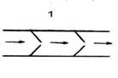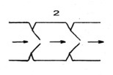
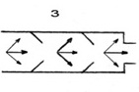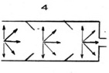
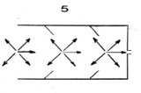
Рис.13. Графическая модель процесса метастазирования (1. Лимфатический сосуд в норме; 2.Физиологическое расширение лимфатического сосуда; 3.Патологическое расширение лимфатического сосуда1степени; 4. Патологическое расширение лимфатического сосуда 2степени; 5. Патологическое расширение лимфатического сосуда 3 степени.
На данной модели представлен лимфатический сосуд в норме, физиологическое и патологическое расширение лимфатического сосуда. Физиологическая дилатация характеризуется увеличенным диаметром лимфатического сосуда, но при этом область клапанного аппарата остаётся интактной. При патологической дилатации сосудов происходит расширение сосуда и в клапанной его части, что приводит к недостаточности клапанного аппарата в момент смыкания створок и ретроградному току лифы, что подтверждается экспериментальным исследованием. Как видно на графической модели метастазирования, уже первая степень патологического расширения приводит к функциональной недостаточности клапанного аппарата, при дальнейшей дилатации эта функциональная недостаточность возрастает. В данных патологических условиях роль лимфангиона в определяющем факте движения и направления тока лимфы становится не актуальным, а определяющими факторами тока лимфы в системе лимфатических сосудов в направлении периферии будут являться внешние факторы (дыхательные движения лёгких, пульсация стенок кровеносных сосудов, сокращения скелетной мускулатуры).
Таким образом, нарастающий метастатический блок, патологическое расширение афферентного лимфатического сосуда, клапанная недостаточность приводят к морфологической перестройке и функциональной недостаточности лимфангиона, он престает быть определяющим фактором движения и направления лимфотока. В результате процессы метастазирования перестают быть направленными, начинают носить беспорядочный характер, определяющим фактором становится градиент лимфатического давления и пути лимфоттока.

ВЫВОДЫ
- При раке молочной железы с метастазами в лимфатические узлы отмечается патологическое расширение афферентных лимфатических сосудов почти в 2 раза по сравнению с нормой, что ведет к недостаточности клапанного аппарата приносящих лимфатических сосудов. Недостаточность клапанов приносящих лимфатических сосудов является негативным фактором прогноза лимфогенного метастазирования.
- Капсула лимфатического узла при раке с метастазами в лимфатический узел претерпевает патологическую трансформацию, характеризующуюся развитием сети вновь образованных лимфатических капилляров (неомикролимфоангиогенеза). Степень неомикролимфоангиогенеза является фактором прогноза лимфогенного метастазирования.
- Цветная лимфография позволят достоверно определить зоны функциональной перфузии лимфатического узла и степени ее нарушения, что может быть использовано для прогноза метастазирования рака молочной железы.
- Обобщение патологоанатомических факторов прогноза лимфогенного метастазирования рака молочной железы в виде математической и графической модели, позволяет определять перспективу течения рака и индивидуализировать особенности ведения больных раком молочной железы.

ПРАКТИЧЕСКИЕ РЕКОМЕНДАЦИИ
- При изучении лимфонодулярного перехода с использованием микрохирургической технологии рекомендуется использовать, стерескопический операционный микроскоп с увеличением от 5 до 30 раз, с разделителем потока света позволяющим подключение дополнительного оборудования видеофиксации, микрохирургический инструментарий.
- Цветную лимфографию рекомендуется проводить 0,5% раствором метиленового синего. Катетеризацию лимфатических сосудов осуществлять под максимальным оптическим увеличением, иглой диаметром не более 300мкм, с фиксацией иглы в сосуде.
- При проведении в клинике цветной лимфографии, необходимо учитывать уровень метастатической блокады, что свидетельствует о степени нарушения лимфообращения в лимфатическом узле.
- Наличие блокированного лимфатического узла с нулевой перфузией свидетельствует о развитой сети коллатерального лимфообращения и бесконтрольном процессе метастазирования, что определяет дальнейшую тактику лечения.
- Патологоанатомические факторы прогноза метастазирования рака являются универсальными и базовыми при формировании теории метастазирования.

Список работ, опубликованных по теме диссертации
1.Стадирование рака молочной железы по критерию N EX VIVO на основе новых технологий/ Ганцев Ш.Х.,Галеев М.Г., Пухов А.Г., Ишмуратова Р.Ш., Турсуметов Д.С., Тихонова В.Ю., Султунбаев А.В., Татунов М.А., Зайнулин Ф.Ш.//Вестник Южно-Уральского государственного университета.- 2009.-№27(160).- С.89-92.
2.Экспериментальная оценка перфузии лимфатического узла при метастазах рака молочной железы/ Ш.Х.Ганцев, А.Г.Пухов, М.А.Татунов, Р.Ш.Ишмуратова, В.Ю.Фролова//Креативная хирургия и онкология.-Уфа.-2010.-№1.-С.7-9.
3. Цветная лимфография для оценки перфузии лимфатических узлов ex vivo при раке молочной железы/ Ганцев Ш.Х., Пухов А.Г., Татунов М.А., Ишмуратова Р.Ш., Фролова В.Ю., Султунбаев А.В.//Вестник Южно-Уральского государственного университета.- 2010.-№6(182).- С.
4. Лимфатическая система аксилярной области при раке молочной железы. Атлас/ Ш.Х. Ганцев, М.Г.Галеев, Р.Ш. Ишмуратова, Ш.М. Хуснутдинов, К.Ш.Ганцев, А.В.Султанбаев, М.А.Татунов, В.Ю.Фролова // Москва, 2010

ПРИЛОЖЕНИЕ
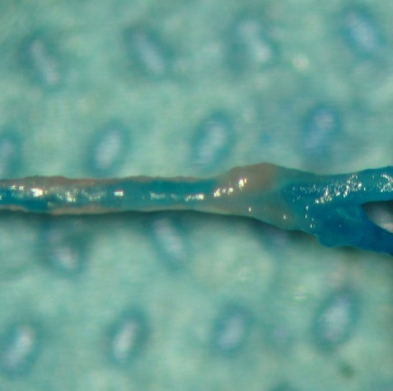
Рис.1. Антеградная цветная лимфография афферентного лимфатического сосуда при раке с метастазами. Увеличение х20.
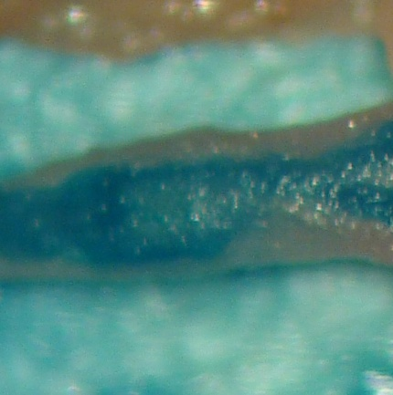
Рис.2. Антеградная цветная лимфография афферентного лимфатического сосуда в норме. Увеличение х40.
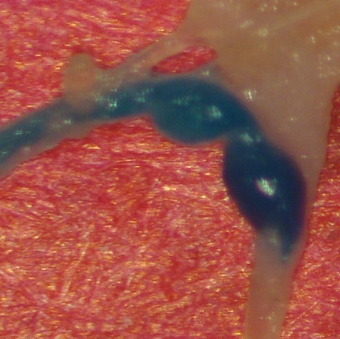
Рис.3. Ретроградная цветная лимфография афферентного лимфатического сосуда в норме. Увеличение х20.

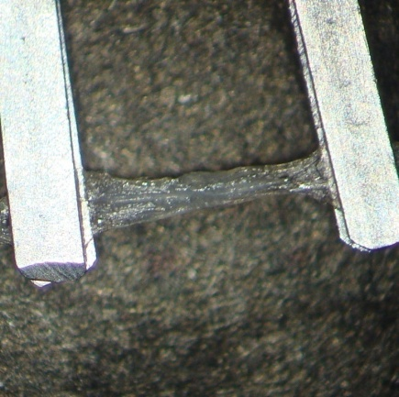
Рис.4. Внутренняя поверхность афферентного лимфатического сосуда. Увеличение х30.
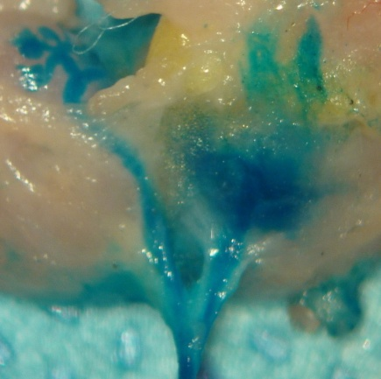
Рис.5. Антеградная цветная лимфография афферентных лимфатических сосудов. Увеличение х 30.
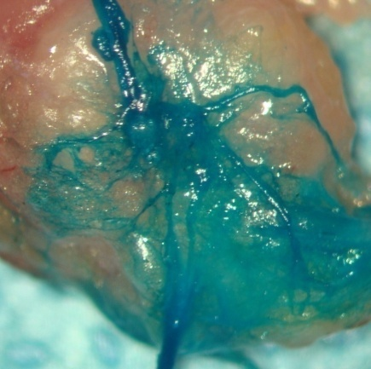
Рис.6. Антеградная цветная лимфография. Метастатический блок афферентного лимфатического сосуда, развитая сеть коллатерального лимфообращения. Увеличение х 30.

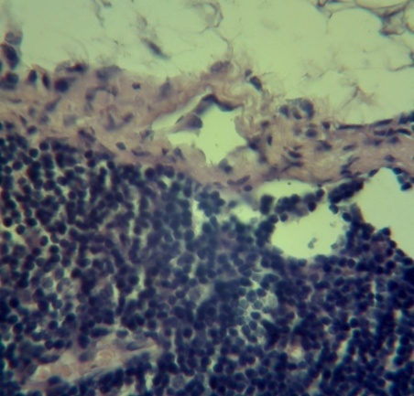
Рис.7. Интракапсулярные лимфатические сосуды. Окраска гематоксилин – эозин. Увеличение х 150.
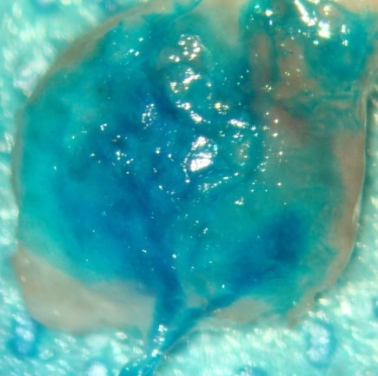
Рис.8. Антеградная цветная лимфография афферентного лимфатического сосуда в норме. Увеличение х 30
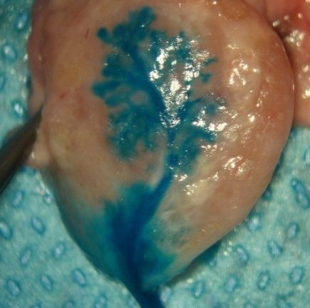
Рис.9. Антеградная цветная лимфография афферентного лимфатического сосуда при метастазах рака в лимфатические узлы,
блок 1ст (подкапсульного синуса). Увеличение х 20

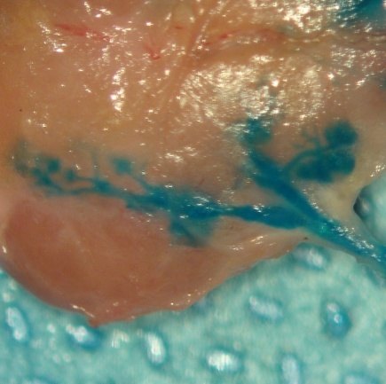
Рис.10. Антеградная цветная лимфография афферентного лимфатического сосуда при метастазах рака в лимфатические узлы, блок 2ст (подкапсульного синуса и частичное поражение афферентных лимфатических сосудов). Увеличение х 30
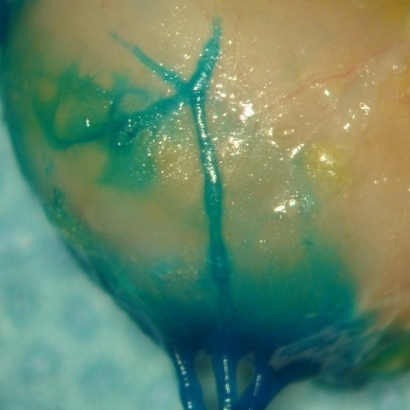
Рис.11. Антеградная цветная лимфография афферентного лимфатического сосуда при метастазах рака в лимфатические узлы, блок 3ст (подкапсульного синуса и полное поражение лимфатических сосудов). Увеличение х 30

